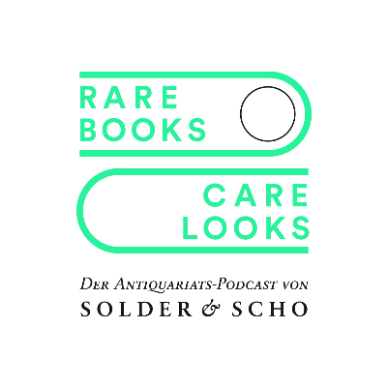
RARE BOOKS CARE LOOKS – Der Antiquariatspodcast.
Die etwas anderen Buchgespräche mit der Lyrikerin Sabine Scho
und dem Münsteraner Antiquar Michael Solder („Wilsberg Antiquariat“)
7. Folge: Robert Frank „The Americans” in unterschiedlichen Ausgaben

Die siebte Folge des literarisch-antiquarischen Podcasts RARE BOOKS CARE LOOKS der Berliner Schriftstellerin Sabine Scho und des Münsteraner Antiquars Michael Solder geht am 17. September bei Spotify, Soundcloud und Co. online.
Eine Editionshistorie zu Robert Franks epochemachendem kleinen großen Fotoband „The Americans“ liegt den beiden Podcastern in vier sehr unterschiedlichen Ausgaben vor: in der Französischen Erstausgabe von 1958, der Amerikanischen, die ein Jahr später folgte, einer japanischen Prachtausgabe von 2009, die die Kontaktbögen bereitstellt, und der vielleicht Frank am meisten entsprechenden 2015 erschienenen Zeitungsausgabe von Ernst Steidl.
Die siebte Folge betrachtet nicht nur eines der größten Werke der Street Photography, zu dessen Pionieren man Frank zählen kann, sondern durch die verschiedenen Ausgaben auch die Betrachtungs- und Herangehensweisen an Fotografie.
Der Podcast RARE BOOKS CARE LOOKS begeistert sich am Buch als Objekt, das mehr als lediglich Text- und Informationsträger ist. So interessiert Solder und Scho nicht allein der Inhalt eines ausgewählten Buches, welches Wissen es transportiert, welches Weltbild sich in ihm niederschlägt, sondern sie fragen auch nach seiner Aufmachung, wie es in der Hand liegt und durch wessen Hände es ging und spüren, fast schon detektivisch, anhand der Gebrauchsspuren seiner ganz individuellen Geschichte nach.
RARE BOOKS CARE LOOKS ist eine Produktion der GWK-Gesellschaft für Westfälische Kulturarbeit in Zusammenarbeit mit dem LWL-Medienzentrum für Westfalen. Der Pod-cast wird unterstützt von der Kulturstiftung der Sparkasse Münster und dem Kulturamt der Stadt Münster. Die 7. Folge ist ab 17. September auf www.rarebooks-carelooks.de und auf Spotify, Soundcloud etc. abrufbar.
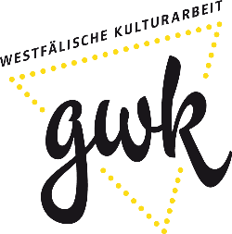
Pressekontakt
Karina Leckelt
GWK-Gesellschaft für Westfälische Kulturarbeit
Tel: 0251 591-3041
Mail: karina.leckelt@lwl.org
www.gwk-online.de

